Баг 1
ошибка сравнения время бронирования аудиторий
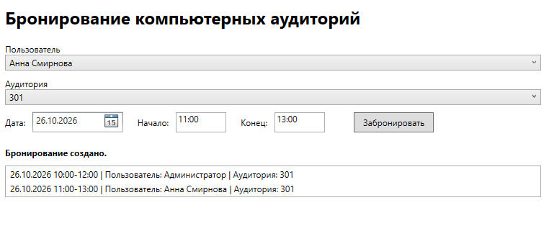
Исправление
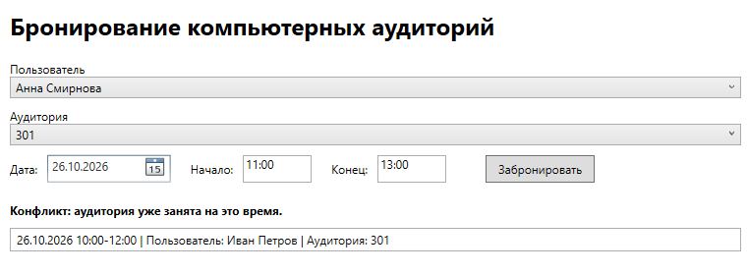
Баг 2
Ошибка проверки времени бронирования
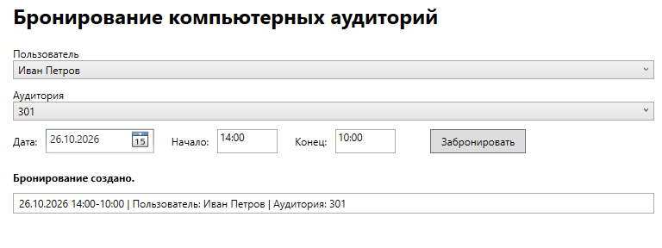
Исправление
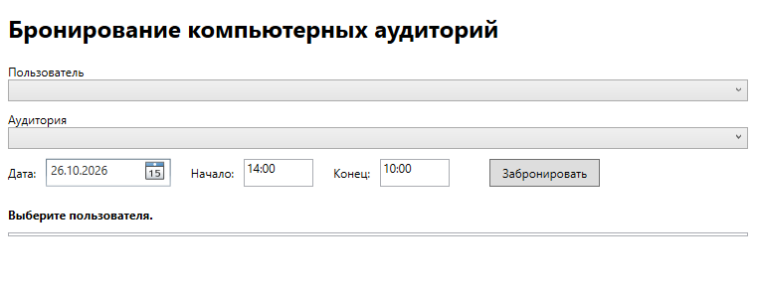
Баг 4
Конфликт разных дат но с одним временем


